A osztályú 20W-os végfok

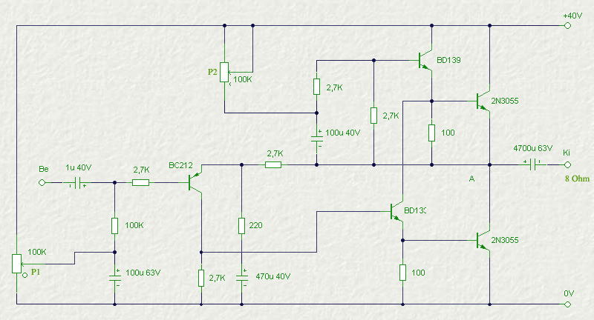
A tápegység, a nyák, és a beültetési rajzokat: alkoto@t-online.hu küldte:

2007.12.21.:

Tápegység ügyekben általánosan igaznak gondolom:
1. A trafó és a diódahíd, illetve a diódahíd és puffer közti vezeték lehetőleg legyen rövid és jó vastag.
2. A pufferrel párhuzamosan kötött 10mikrós elkót nem tudom megindokolni, de én mindig berakom. Van mikor csodát tesz a brummokkal, van hogy semmi hatása. Az biztos, hogy nem árt.
3. Az előzőhöz kapcsolódva, az „A” ponton lévő féltápfeszültségnyi egyenfeszültséget leválasztó 4700uF-os kondival szintén érdemes párhuzamosan kötni (közvetlenül a kondi lábain) egy 1-10uF körüli kondenzátort, ami valamilyen bipoláris féleség legyen, az-az ne elkó. Ezt se tudom megmagyarázni, de a „nagyok” mindig ezt csinálják, onnan lestem el. (úgy sejtem, a nagy elkó hangfrekis tulajdonságait javítja.)
4. Nem tartozik szorosan ide, mert már a kapcsolásnak kellene tartalmazni, de mivel ott nincs, így utólag kell megoldani. A panelon, mondjuk a tápfesz

